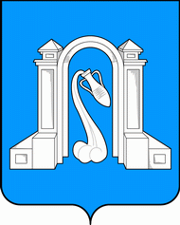

Совет муниципального образования город Горячий Ключ
седьмой созыв

Р Е Ш Е Н И Е

от «____» _______2025 года №_____

г. Горячий Ключ

О назначении выборов депутатов
Совета муниципального образования муниципальный округ
город Горячий Ключ Краснодарского края

В соответствии со статьями 8, 10 Федерального закона от 12 июня
2002 г. № 67-ФЗ «Об основных гарантиях избирательных прав и права на участие в референдуме граждан Российской Федерации», статьей 6 Закона Краснодарского края от 26 декабря 2005 г. № 966-КЗ «О муниципальных выборах в Краснодарском крае», статьей 14 Устава муниципального образования город Горячий Ключ, Совет муниципального образования город Горячий Ключ р е ш и л:
1. Назначить выборы депутатов Совета г. Горячий Ключ на 14 сентября 2025 года.
2. Отделу информационной политики и средств массовой информации администрации муниципального образования город Горячий Ключ (Мана- сян Е.В.) обеспечить официальное опубликование настоящего решения в соответствии с действующим законодательством.
3. Решение вступает в силу на следующий день после его официального опубликования.

Глава города Горячий Ключ  _____________ С.В. Белопольский |  | Председатель Совета  г. Горячий Ключ  ______________ Д.Г. Бугай

